**反馈原理及其意义的分析**

**psp**

（哈尔滨工业大学（深圳），机电工程与自动化学院，自动化）

**摘 要：**反馈是控制论中的一个重要概念，反馈原理不仅在工程自动化领域发挥着作用，而且在生物、经济、社会等领域也起着不可估量的作用，同时，它还可以作为一种思维概念指导我们的日常生活与工作。

本文从反馈的定义出发，首先阐释了反馈的概念，然后分析生物、社会等多个领域中反馈参与系统调节的具体方法与其意义，紧接着讨论控制论与反馈的关系，最后思考反馈调节的现实意义。本文从多方面分析反馈的原理及意义，从而得出结论：反馈原理在现实中是普遍存在的，我们应理解反馈原理，思考现实事物的反馈机制，从而找到现实事物与现象中客观而全面的内在联系。

**关键词：**反馈、控制论、正反馈、负反馈

**Analysis of feedback principle and its significance**

**psp**

**Abstract：**Feedback is an important concept in cybernetics. The feedback principle not only plays a role in the field of engineering automation, but also plays an immeasurable role in the fields of biology, economy, society and so on. At the same time, it can also be used as a thinking concept to guide our daily life and work.

Starting from the definition of feedback, this paper first explains the concept of feedback, then analyzes the specific methods and significance of feedback involved in system regulation in biological, social and other fields, then discusses the relationship between cybernetics and feedback, and finally considers the practical significance of feedback regulation. This paper analyzes the principle and significance of feedback from many aspects, so as to draw a conclusion: feedback principle is universal in reality, we should understand the feedback principle, think about the feedback mechanism of real things, so as to find the objective and comprehensive internal connection between real things and phenomena.

**Keywords：** feedback, cybernetics,positive feedback,negative feedback

1 引言[1]

在哈尔滨工业大学（深圳）的楼云江教授讲授的“自动化专业导论”课程中，我了解了中外从古至今的自动化机器的发展以及自动化理论的成熟，如：早期自动化时期出现的自动计时漏壶、压水井；经典自动化前期出现的汽车装配流水线、船舶驾驶的伺服结构；以及之后的伺服结构理论和继电器逻辑自动化理论；再到现代自动化时期的火炮，雷达，飞机的出现和数字控制系统的发表……我发现反馈的应用贯彻其中，并扮演着不可或缺的角色，这引起了我对反馈理论的兴趣，驱使着我对其的思考。因此我就我找到的一些资料进行初步的整理、分析，从而对反馈原理以及其意义做出一定的思考，并在本文中加以探讨。

2 反馈

2.1 反馈的定义

反馈（Feedback）是[控制论](https://baike.baidu.com/item/%E6%8E%A7%E5%88%B6%E8%AE%BA?fromModule=lemma_inlink" \t "https://baike.baidu.com/item/%E5%8F%8D%E9%A6%88/_blank)领域的一个基本理论概念，它一般指在一个闭环控制系统中，将[系统](https://baike.baidu.com/item/%E7%B3%BB%E7%BB%9F?fromModule=lemma_inlink" \t "https://baike.baidu.com/item/%E5%8F%8D%E9%A6%88/_blank)的输出量自动返回到系统的输入端，从而影响系统之后的输出，进而影响系统具有的功能和产生的效果的[过程](https://baike.baidu.com/item/%E8%BF%87%E7%A8%8B/8386928?fromModule=lemma_inlink" \t "https://baike.baidu.com/item/%E5%8F%8D%E9%A6%88/_blank)。在这种控制情况下，可以认为系统的输出结果“反馈到它自身”。

根据反馈对输出产生的不同影响，可以将反馈分为[正反馈](https://baike.baidu.com/item/%E8%B4%9F%E5%8F%8D%E9%A6%88?fromModule=lemma_inlink" \t "https://baike.baidu.com/item/%E5%8F%8D%E9%A6%88/_blank)和[负反馈](https://baike.baidu.com/item/%E6%AD%A3%E5%8F%8D%E9%A6%88?fromModule=lemma_inlink" \t "https://baike.baidu.com/item/%E5%8F%8D%E9%A6%88/_blank)两种截然相反的基本形式。正反馈调节能够使系统偏差的幅度不断地增大，从而放大控制的作用；负反馈调节使系统输出的误差与输入系统的目标值之间的相对误差渐渐减小，使控制系统更加趋于稳定。

2.2 生物中的反馈

稳态是生物中的重要概念，维持生物体的稳态可以使生物体生命活动正常而有序地进行。反馈性调节机制在维持生物体稳态水平的稳态维持活动中亦有重要科学意义。

1、当人需要进行排尿操作时，尿液会刺激存在于膀胱壁中根据接受的物理压力产生兴奋的感受器，即压力感受器，通过神经的传导与传递，神经中枢会发出神经冲动作用于膀胱的逼尿肌，使其收缩行为加强，从而使尿液加速排出，进而能够加强[膀胱](https://baike.baidu.com/item/%E8%86%80%E8%83%B1?fromModule=lemma_inlink" \t "https://baike.baidu.com/item/%E7%94%9F%E7%89%A9%E5%8F%8D%E9%A6%88/_blank)壁的压力感受器所产生的刺激，使人尿液排出速度越来越快。这就是人体内会出现的正反馈调节现象。

图 1排尿反射方框图

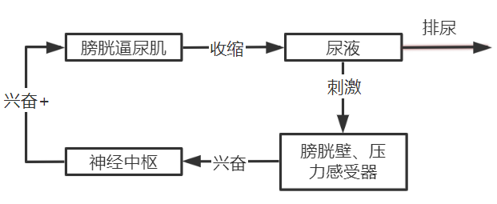

2、当人们由于身体突然地剧烈活动、情绪起伏波动等外界或者内部原因而引起动脉血压升高变化时，[主动脉](https://baike.baidu.com/item/%E4%B8%BB%E5%8A%A8%E8%84%89%E5%BC%93?fromModule=lemma_inlink" \t "https://baike.baidu.com/item/%E7%94%9F%E7%89%A9%E5%8F%8D%E9%A6%88/_blank)中的压力感受器能感受到血压上升这一生理变化过程而产生反射刺激，通过这个反射，神经中枢能发出一个信号使[心脏](https://baike.baidu.com/item/%E5%BF%83%E8%84%8F?fromModule=lemma_inlink" \t "https://baike.baidu.com/item/%E7%94%9F%E7%89%A9%E5%8F%8D%E9%A6%88/_blank)肌肉的收缩适当减速、部分[血管](https://baike.baidu.com/item/%E8%A1%80%E7%AE%A1?fromModule=lemma_inlink" \t "https://baike.baidu.com/item/%E7%94%9F%E7%89%A9%E5%8F%8D%E9%A6%88/_blank)适当扩张，使人体原来上升的血压受到一定的限制，从而起到稳定血压平衡的作用。当肌肉运动放缓、停止或情绪逐渐稳定、平静下来，原来升高了的血压逐渐下降时，压力感受器感受到血压对其的刺激减弱，向神经[中枢](https://baike.baidu.com/item/%E4%B8%AD%E6%9E%A2?fromModule=lemma_inlink" \t "https://baike.baidu.com/item/%E7%94%9F%E7%89%A9%E5%8F%8D%E9%A6%88/_blank)发出的刺激也会减弱，神经中枢所发出的降低血压的信号也会减少，血压就不会再降低，从而使血压稳定。这也是体内出现的正反馈现象。

图 2血压调节中的反馈方框图

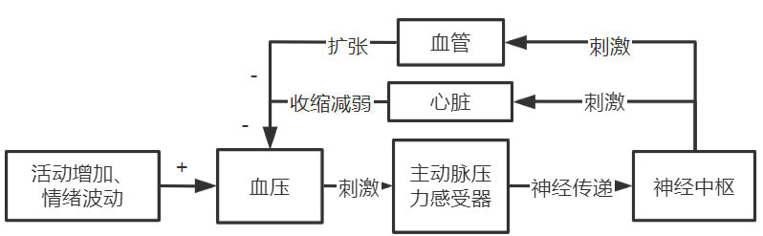

3、此外，反馈在反射弧中也起着不小的作用。当适当的刺激作用于感受器之后，可以视为一种输入信号，感受器产生的兴奋又沿着传入神经传导给周围神经中枢，而经过神经中枢集中处理过后的兴奋信息再沿传出神经传到效应器，从而控制了效应器的特定活动（如腺体分泌或肌肉收缩），而这种活动可以视为神经系统的一种输出信号；此外，效应器的这个活动又会作为一个刺激信息作用于其周围的感受器，进而再通过神经中枢的调控来影响效应器的下一次活动，这个过程中神经系统的输出信号又成了该系统的输入信号，并且形成了一个循环。

图 3神经调节中的反馈方框图

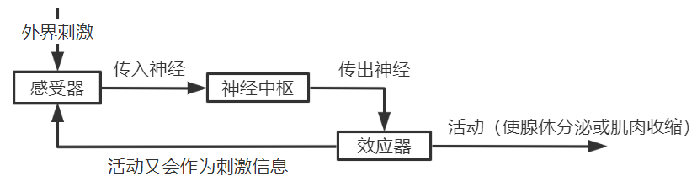

图 4神经反馈模式图

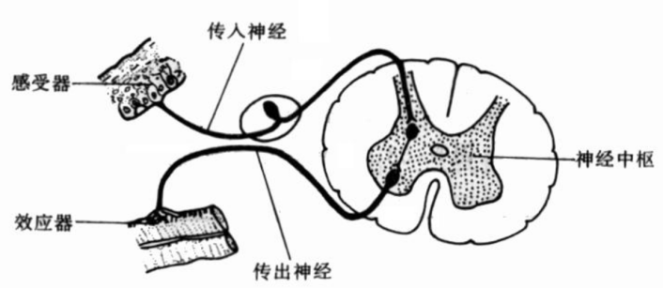

4、另外，在人体腺体分泌的激素与腺体之间的相互调节的系统中中也能见到反馈调节的身影。人下丘脑产生并分泌的促甲状腺激素释放激素（TRH）能直接作用于垂体，可以有效刺激垂体分泌促甲状腺激素（TSH）；TSH作用于甲状腺能促进甲状腺合成并分泌分泌甲状腺激素（TH），也能促进甲状腺的发育成熟；TH可通过作用于全身大多细胞来参与生命活动的调节。在一定条件下，如果人体TH的相对含量过高，过量的TH可以反过来作用于人的下丘脑和垂体，从而抑制分泌TRH、TSH的生理活动，使体内TRH、TSH的含量下降，减缓TH合成的速度，进而使TH含量下降。同样地，当人体TH相对含量过少时，少量的TH对下丘脑和垂体的反作用较小，也就是对TRH、TSH分泌的生理活动的抑制较弱，从而促进TH的分泌，最终使TH含量上升。

图 5甲状腺素分泌方框图

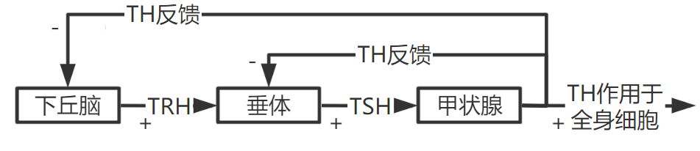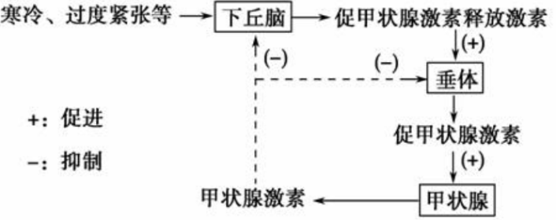

2.3 经济中的反馈

社会经济现象中也有许多反馈机制参与调节的例子。

先看看正反馈调节的例子。盒式拍照仪（VCR）指的是使用拍照仪进行视频拍摄，并将视频保存到特定录像带中的一种机器，它的市场由两种制式不同但价格相同的拍照仪开创，分别是VHS 和Beta。两种制式的拍照仪相互竞争，任一种制式拍照仪的企业市占有率的小幅度上升，经过一定的时间都可能会导致市场份额配比的较大的变化：当购买使用VHS式拍照仪的人增多时，由于VHS的使用率上升，商家就更愿意多储备VHS制式的录像带用于产品销售，这使得人们更容易购买到VHS制式的录像带，它在市场中出现的机会也更多，因此人们拥有VHS制式的拍照仪的意义也会越来越大，使用的场景也越多，因而会有更多人去选择购买VHS式拍照仪。（Beta 制拍照仪的情况也是如此）如果这种情况发生，某一种制式拍照仪市场份额的这一小小增加很有可能就会大幅度地提高其产品在市场环境中的竞争力，使其相比于其他产品（在这里指的是另一种制式拍照仪）更为领先。

图 6拍照仪竞争力反馈调节方框图

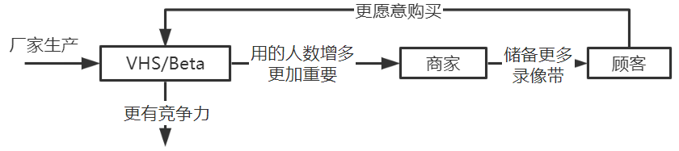

另外一个正反馈的例子。许多高技术产品如便携式计算机产品和便携式通讯产品需要长时间运行于与其互相兼容的信息网络之中。当一种品牌的高技术产品因为一个机遇或者因为纯粹的偶然，获得了较大的市场份额时，人们为了满足使用其相关产品带来的通讯方便性、与已经拥有同种产品的使用习惯的人们交流信息的便捷性等，就更加愿意购买其相关产品。这说明高技术产品的收益额会从一个微小的提高开始而不断提高。

图 7产品反馈方框图

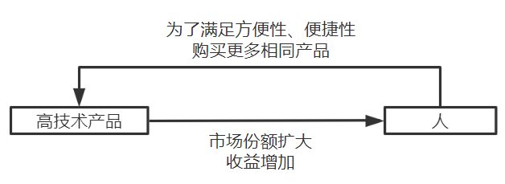

再看负反馈调节的例子。假设一个国家有水力发电（水电）和火力发电（火电）两种发电方式（更多、更复杂的情况同理），如果水电站要产生并发出更多更便宜的电力、占据更大的国内国际市场份额，就意味着工程师们就必须投入更多费用用于勘探建设大型水坝等工程的地址，这会使得水电工程的总成本提高上升而使火电系统相对于水电来说更加便宜，国家更倾向于发展、资助火电，从而火力发电就会有一定的发展，其市场份额也会提高。如果火电的市场份额比例继续提高，火电站自身必然受到因需要更多原料煤炭而使煤炭价格上升的限制、因火电规模扩大而产生更多污染，需要支付更高的污染控制费用等影响，这使市场又倾向于发展成本相对较低的水力发电体系。通过这样反复的调节，最终这两种发电系统会共同分享国内电力市场，同时各自控制一个可以预测到并会在一段时期内保持稳定的市场份额。

图 8发电站发展反馈方框图

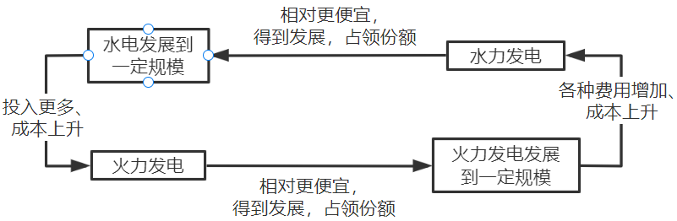

2.4 社会生活中的反馈

人类具有社会性，社会中人的行为过程是复杂而不规则的，具有许多不精确、不可度量的数据，因此将个人的行为数据作为研究对象并没有很大的意义，但社会过程的一般趋势具有一定的规律和可观测性，可以将其简化为以数学为基础的具有反馈原理的一个模型，从而方便对社会生活中的反馈的研究。

设有两个系统X和Y按照下图所示的方法联结，系统X的输出成为系统Y的输入，而系统Y的输出也会成为系统X的输入。

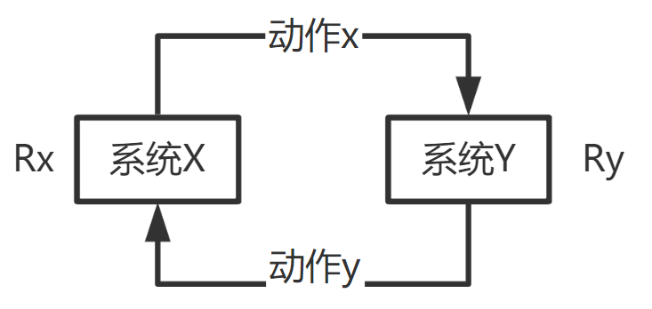

于是，假设系统X产生第一个动作 $x_{1}$，经过系统Y的处理后，系统Y产生动作 $y_{1}$， $y_{1}$ 又引起系统X的第二个动作 $x_{2}$， $x_{2}$ 又能引起系统Y的第二个动作 $y_{2}$……如此循环下去，XY两个系统相互影响，便体现了反馈调节的思想。

若单独研究系统X，则X的输出会经过Y的处理又返回，成为X的输入，进而影响X原本的输出，因此系统X可看做一个输出可以反馈并影响输入的闭环调节系统。（若单独研究Y也是如此）；若将X与Y看成一个整体的系统，则这是一个自己能够运作，并且内部能进行自我调节、不断循环改进的反馈系统。

为研究社会中的反馈问题的直观方便，现将任意一个系统的输出量与输入量的比值叫这个系统的反应率，并假定系统X与Y的反应率都为常数，设为Rx，Ry，即：

$$R_{y}=\frac{y_{1}}{x_{1}}{;R}_{x}=\frac{x_{2}}{y_{1}};R_{y}=\frac{y_{2}}{x_{2}}……$$

或表示为：

$$y_{1}=R_{y}·x_{1}$$

$$x_{2}=R_{x}·y_{1}$$

$$y_{2}=R_{y}·x_{2}$$

……

这三个等式以及后面无数个未表示出来的与之相同形式的等式可以表明，一个系统发出的任一动作是由该系统对外界的反应率和另一系统对该系统所施加的前一个动作所共同决定的。

这一定理强调了系统的任一动作总是与两个因素有关：

（1）动作系统的内部特性；

（2）环境对这系统所起的外部影响

利用以上的假定以及定义，可以思考并分析社会生活中的实际例子，得出反馈在社会生活中的意义。

例如，学校里一些学生（Y）的学业良好（$y_{1}$），他们的老师（X） 会认为是由于他的教育方法得当（$x_{1}$），但是如果学生们的学业很差（$y_{1}$）， 则他们的老师就认为这个结果是由于学生自身懒惰（$R_{y}$）；又如，足球运动员（Y）在比赛中赢了对方（$y_{1}$），则他们认为自己是勇敢、有实力的（$R_{y}$），如果他们输了比赛（$y_{1}$），则他们抱怨会抱怨比赛的失利是由于他们的对手（X）踢球行为不端（$x_{1}$）；再入在战争中，进攻者（Y），总会认为敌人（X）的挑衅行为是导致自己不得不采取敌对行动（$y_{1}$）的主要原因，并且相信敌人所做出的敌对行动（$x_{2}$），来源于敌人自身的侵略性（$R_{x}$），这样把交战国的敌对行动归咎于被攻击的国家（X）。

这几个例子中人们总是仅仅指出人类行动的其中一个原因，要么就是内部反应率，要么是外部影响，至于究竟把人类行为的主要原因归结于内部反应率还是外部影响，就取决于各人在特定情况下对两者的好恶以及其现实利益了，这样做虽然能让人轻而易举地推脱责任，之往对自己有利的那方面说，但是却忽略了动作客观的影响因素，这是片面的、曲解的。事实上，人类行为的原因是由上述两个方面共同影响的，只有认识到了这一点，才能正确而深刻地理解社会生活中各种事物的发展和变化中的规律与内涵。

再深入些，通过推导可以得到公式：

$$x_{2}=R_{x}·R_{y}·x_{1}$$

$$y_{2}={R_{x}·R}_{y}·y_{1}$$

这意味着任一系统的任何一个动作都依赖于这个系统所发出的前一个动作（此外还受反应率常数影响），这就是反馈的体现。考虑到前一个动作也可能还有一些比它更早发出的动作，那么通过递推，有：

$$x_{n}=R'·x_{1}$$

$$y_{n}=R''·y_{1}$$

其中 $R'$ 与 $R''$ 均是只与反应率常数有关的数，这个定理说明任一系统发出的任一后续动作都与其发出的第一个动作有很强的关联（此外还受反应率常数影响），强调了任一系统所做出的“第一步”的重要性和意义的深远性，说明一个许多人都认为无足轻重的小动作经过时间的积累可能会导致巨大的成功或灾难。例如许多战争最初是由一些小事件的积累，而最后使交战国双方都蒙受巨大损失的灾难。

2.5 日常生活中的反馈

通过汽车电子系统中的[定速](https://baike.baidu.com/item/%E5%B7%A1%E8%88%AA%E5%AE%9A%E9%80%9F?fromModule=lemma_inlink" \t "https://baike.baidu.com/item/%E5%8F%8D%E9%A6%88/_blank)巡航系统（CCS），我们可以了解日常生活中的负反馈控制系统。CCS的作用是使得车在路上行驶过程中的实际车速稳定在一个预先设定的目标速度附近。CCS的输入量有两个，一是引擎给予的动力的方向与大小，二是路面坡度和障碍等扰动产生的阻力的方向与大小，这些信息会被系统记录，而车上的电子速度计可以实时精确地测量实际车速。CCS会计算实际车速和预先设定的目标车速之间的偏差，并将这一偏差作为信号传递给控制器，接着控制器通过对信号中的这些数据进行综合的分析处理，改变燃料（如汽油）流入引擎（效应器）的速度，从而改变车的动力大小，进而改变车的运动加速度，这样，CCS经过反馈调节系统实时地改变输出，有目的性地减少了外界因素阻力带来的速度的误差和对系统造成的扰动。

图 9CCS调节方框图

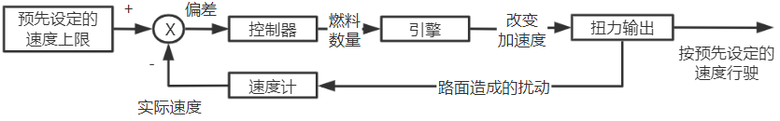

再来看一个有关技术经验的例子。一般而言，一项先进技术如果有其独特的价值与魅力，使用该技术会人越多，该技术便能在人的实践中得到改进，公司也越能获得有助于进一步改进这一技术的实践经验。技术得到改进后，其价值与意义上升，便能吸引更多人使用这项技术。这种联系便是一种正反馈的循环：更多的人的使用会使某种技术得到改善与发展，使其更具有吸引力。

图 10先进技术方框图

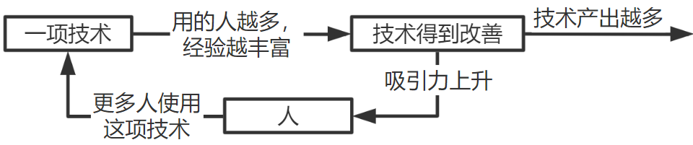

再来看一个关于课堂的例子。课堂中教师通过讲授课程将信息传递给学生，学生通过与教师积极互动，也有经过处理的反馈信息传递给教师，教师和学生间有实时的相互的信息传递，从而形成了一个闭合回路。在这个回路中，学生根据教师的教育而增长知识，教师根据学生的反馈而改进、完善教学方法。我国古代的教育学著作《学记》中说：“学然后知不足；教然后知困。知不足，然后能自反也；知困，然后能自强也。故曰：教学相长也。”这段话说明我国古代已经发现并在生活中广泛应用反馈原理。教师和学生这一闭合回路中反馈信息的传递是课堂里对控制方法的有效运用，也是提升课堂效率、提高教学质量的关键。

图 11师生关系的知识循环方框图

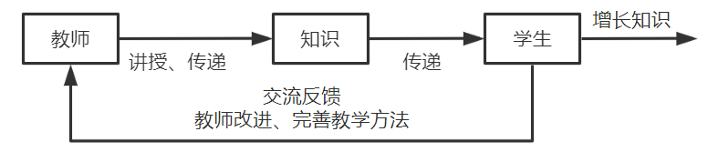

3 控制论与反馈

1. 控制论：控制论是在20世纪40年代形成的一个综合性的系统科学理论。控制论诞生的标志是1948年美国数学家维纳所著《控制论》一书的出版。在此后，科学家们又把控制学这门概念同多项科学领域的具体实践相结合，进一步发展和建立了生物控制论、工程控制论、社会控制论等多种更为具体与实用的学术概念。“控制学是一种探讨所有控制行为的共同特征以及基本原理的科学。更具体的来说，控制学是一门研究一切社会上的控制活动的科学”[2]。因此，可以说带有“目的性”特点的活动都与控制的思想密切相关。之后，由于高性能计算机的不断发展，现代控制理论也在逐步发展：从简单纯粹的人工控制，演变到对系统的全运行阶段系统的主动控制和管理；从个别区域、个别阶段系统的局部自动控制，演变到对由不同系统类型所组成的、复合于各阶段系统的全面自动控制。

控制方式：在具有控制功能的系统中，当施控系统不断地根据事先设定的条件，或适应于外界环境复杂的不定向的复杂的情况而主动改变系统本身时，就是一种有意识的控制活动。在控制的活动中控制方法尤为重要，“控制方法就是施控系统如何实现对被控系统的控制，即如何使被控系统按照施控系统的目的和要求来发展的方法”[2]。凡是具有自控能力的有机体或自控设备，其内部控制的实现过程，即控制方法，一般都是一样的：首先，当施控系统产生了指数据之后，数据被输入到受控系统；接着，受控系统中所形成的控制数据、状态进行信息反馈，然后传送到施控系统中；施控系统通过对所传送出去的控制数据加以分析、加工，并和它最初想要达到的目的进行充分比较，从而调整了控制过程的参数信息，使下一步传送给受控系统的信息可以更准确的达到实现最初目的的要求。通过这种反复的循环，在控制过程中逐渐地缩小了现实状态与固定目标之间的误差，最后才可以在某种程度上实现人们所期望的目的。这便是控制方法的优点。而控制方法可以细分为许多不同的方法，其中反馈调节的方法最为重要，它是整个控制方法的核心，因此反馈也是控制论最主要的研究范畴。同时，对系统负反馈效应的实际应用的研究始终是现代控制论学的一大基础课题。

4 对反馈的思考

反馈在我们生活中的各个角落都有体现，在许多事物的自然发展中发挥着不可或缺的作用。它或使一个系统向着既定的目标维持稳定而持久地运行；或使一个效果无限地放大而加速某一个动作或进程。我们需要多留心观察生活中的现象或事物，并思考是否有反馈调节在其中起作用，寻找反馈在其中扮演的角色，思考特定场景下反馈的作用和意义。

此外，我们需要用反馈的思想思考问题，现实中的事物都是有复杂的联系的，我们不能把现实问题简单化，不能认为问题都是给定一个输入必定有一个特定的结果的事情，而是认识到问题中的反馈机制，思考问题自身的循环发展，思考问题与问题之间的有机关联，思考自己解决问题的方法会不会也成为一种外部刺激，对事物本身的发展造成一定的影响，从而影响我们后续对该问题的再次处理。总之，反馈原理在现实中是普遍存在的，我们应理解反馈原理，思考现实事物的反馈机制，从而找到现实事物与现象中客观而全面的内在联系。

致 谢

感谢哈尔滨工业大学（深圳）的楼云江老师讲授的“自动化专业导论”课程为我提供丰富的启发与深入的思考，帮助我踏入自动化这门专业的大门；感谢机电工程与自动化学院为我们创造的轻松愉快的学习环境和浓厚的学术氛围，让我能愉快而高效地学习知识。

参考文献

[1]Ｗ·布莱恩·阿瑟.经济中的正反馈[J].经济社会体制比较，1998(06):18-23.

[2]申大魁.控制论、控制方法及其在课堂教学中的应用[J].长江大学学报(社会科学版)，2012，35(08):124-126.

[3]M.马萨尔 ，邱国.社会控制论的反馈定理[J].国外社会科学，1982(02):21-25+49.

1.